Analyse BAB
Bénin · Exercices 2021 à 2023 · Montants en millions FCFA
Réalisé par Isaac
Document généré le 9 octobre 2026 avec Analyste Bancaire UMOA (référentiel PCB révisé, dispositif prudentiel BCEAO).
Source des données : Fascicule BCEAO des bilans et comptes de résultat des banques de l’UMOA 2023, p. 22

Sommaire
1. Synthèse et points clés
2. Dynamique du bilan et du compte de résultat
3. Ratios de structure (transformation, liquidité, levier, solvabilité)
4. Rentabilité : ROA, ROE et effet de levier
5. Test de faillite
6. Bâle III : fonds propres et actifs pondérés
7. Méthodologie, seuils et données manquantes

1. Synthèse et points clés
Indicateurs clés de l’exercice 2023.
Indicateur | 2023 | Évolution sur un an | Appréciation
Total bilan (M) | 295 660 | +9,9 %
PNB (M) | 19 620 | +12,3 %
Résultat net (M) | 2 908 | −19,1 %
ROE | 10,66 % | −4,09 pt | ! Marge faible
ROA | 0,98 % | −0,35 pt | ✕ Hors repère
Ratio de solvabilité global | 12,15 % | +0,69 pt | ! Marge faible
Ratio de levier Bâle III | 8,69 % | +0,62 pt | ✓ Conforme
Ratio de transformation | 76,68 % | +7,15 pt | ✓ Dans le repère
Ratio de liquidité (bilan) | 45,69 % | −1,64 pt | ✓ Dans le repère
Coefficient d'exploitation | 58,61 % | −3,78 pt | ! Marge faible

Points forts
• Ratio CET1 à 11,48 % (+0,72 pt sur un an), en amélioration.
• Ratio de levier Bâle III à 8,69 % (+0,62 pt sur un an), en amélioration.
• Ratio de liquidité (bilan) à 45,69 % (−1,64 pt sur un an).
• Ratio de levier (bilan) à 9,23 % (+0,17 pt sur un an), en amélioration.
• Capitaux propres en hausse de 20 787 à 27 289 M sur la période 2021-2023.

Points de vigilance
• Ratio de solvabilité global à 12,15 % (+0,69 pt sur un an) : proche du seuil.
• Ratio de transformation à 76,68 % (+7,15 pt sur un an) : dégradation marquée.
• ROE à 10,66 % (−4,09 pt sur un an) : proche du seuil.
• ROA à 0,98 % (−0,35 pt sur un an) : hors repère.
• Coefficient d'exploitation à 58,61 % (−3,78 pt sur un an) : proche du seuil.
• Coût du risque / crédits à 1,39 % (+0,70 pt sur un an) : dégradation marquée.
• Capital réduit de 28 000 à 20 563 M en 2023 : opération probable d’apurement des pertes (réduction de capital).

Commentaire de l’analyste
Banque en redressement.
À suivre.

2. Dynamique du bilan et du compte de résultat
Pour chaque poste : montant par exercice, variation absolue (ΔX = X_{N} − X_{N−1}) et taux de variation (ΔX / X_{N−1}). Montants en millions de FCFA.

Actif
Poste | 2021 | 2022 | 2023 | Δ% 2022 | Δ% 2023
Caisse, banque centrale, CCP | 11 953 | 14 456 | 21 982 | +20,9 % | +52,1 %
Effets publics et valeurs assimilées | 105 891 | 87 754 | 78 393 | −17,1 % | −10,7 %
Créances interbancaires et assimilées | 16 570 | 10 725 | 19 139 | −35,3 % | +78,5 %
Créances sur la clientèle | 131 072 | 130 602 | 150 766 | −0,4 % | +15,4 %
Obligations et autres titres à revenu fixe | 1 812 | 1 510 | 1 073 | −16,7 % | −28,9 %
Actions et autres titres à revenu variable | 3 322 | 3 606 | 3 853 | +8,5 % | +6,8 %
Actionnaires ou associés | 0 | 0 | 0 | — | —
Autres actifs | 12 338 | 2 450 | 1 873 | −80,1 % | −23,6 %
Comptes de régularisation (actif) | 1 186 | 898 | 626 | −24,3 % | −30,3 %
Participations et autres titres détenus à long terme | 178 | 178 | 178 | +0,0 % | +0,0 %
Parts dans les entreprises liées | 0 | 0 | 0 | — | —
Prêts subordonnés | 238 | 248 | 258 | +4,2 % | +4,0 %
Immobilisations incorporelles | 2 | 59 | 61 | +2 850,0 % | +3,4 %
Immobilisations corporelles | 17 369 | 16 602 | 17 458 | −4,4 % | +5,2 %
Total actif | 301 931 | 269 088 | 295 660 | −10,9 % | +9,9 %

Le total du bilan progresse de 9,9 % en 2023 (+26 572 M). Principaux mouvements :
• Créances clientèle : +20 164 M (+15,4 %)
• Effets publics : −9 361 M (−10,7 %)
• Créances interbancaires : +8 414 M (+78,5 %)
• Caisse & banque centrale : +7 526 M (+52,1 %)
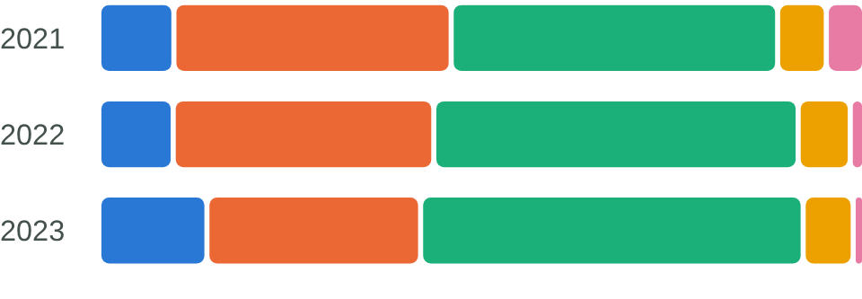
Figure 1 – Structure du actif par exercice (Trésorerie & interbancaire, Titres, Crédits clientèle, Immobilisations & participations, Autres)

Passif
Poste | 2021 | 2022 | 2023 | Δ% 2022 | Δ% 2023
Banque centrale, CCP | 0 | 0 | 0 | — | —
Dettes interbancaires et assimilées | 55 259 | 50 736 | 64 941 | −8,2 % | +28,0 %
Dettes à l'égard de la clientèle | 218 985 | 187 843 | 196 626 | −14,2 % | +4,7 %
Dettes représentées par un titre | 0 | 0 | 0 | — | —
Autres passifs | 1 365 | 2 001 | 2 088 | +46,6 % | +4,3 %
Comptes de régularisation (passif) | 2 403 | 1 702 | 2 167 | −29,2 % | +27,3 %
Provisions | 1 549 | 842 | 965 | −45,6 % | +14,6 %
Emprunts et titres émis subordonnés | 1 583 | 1 583 | 1 584 | +0,0 % | +0,1 %
Capitaux propres | 20 787 | 24 381 | 27 289 | +17,3 % | +11,9 %
Capital souscrit | 28 000 | 28 000 | 20 563 | +0,0 % | −26,6 %
Primes liées au capital | 0 | 0 | 0 | — | —
Réserves | 223 | 223 | 762 | +0,0 % | +241,7 %
Écarts de réévaluation | 0 | 0 | 0 | — | —
Provisions réglementées | 0 | 0 | 0 | — | —
Report à nouveau (+/−) | −10 548 | −7 437 | 3 056 | +29,5 % | +141,1 %
Résultat de l'exercice (+/−) | 3 112 | 3 595 | 2 908 | +15,5 % | −19,1 %
Total passif | 301 931 | 269 088 | 295 660 | −10,9 % | +9,9 %

Le total du passif progresse de 9,9 % en 2023 (+26 572 M). Principaux mouvements :
• Dettes interbancaires : +14 205 M (+28,0 %)
• Dépôts clientèle : +8 783 M (+4,7 %)
• Régul. passif : +465 M (+27,3 %)
• Provisions : +123 M (+14,6 %)
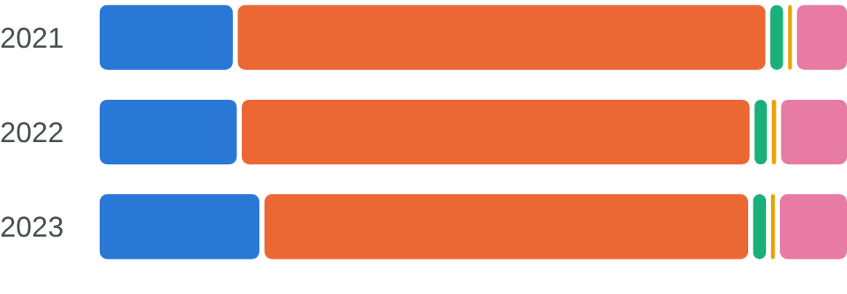
Figure 2 – Structure du passif par exercice (Interbancaire & BCEAO, Dépôts clientèle, Autres dettes & provisions, Subordonnés, Capitaux propres)

Compte de résultat
Poste | 2021 | 2022 | 2023 | Δ% 2022 | Δ% 2023
Intérêts et produits assimilés | 20 000 | 21 000 | 23 000 | +5,0 % | +9,5 %
Intérêts et charges assimilées | 8 000 | 8 200 | 9 000 | +2,5 % | +9,8 %
Marge d'intérêts | 12 000 | 12 800 | 14 000 | +6,7 % | +9,4 %
Revenus des titres à revenu variable | 100 | 120 | 90 | +20,0 % | −25,0 %
Commissions (produits) | 4 822 | 4 889 | 5 570 | +1,4 % | +13,9 %
Commissions (charges) | 500 | 520 | 600 | +4,0 % | +15,4 %
Gains ou pertes nets sur portefeuilles de négociation | 200 | −50 | 300 | −125,0 % | +700,0 %
Gains ou pertes nets sur portefeuilles de placement | 100 | 100 | 100 | +0,0 % | +0,0 %
Autres produits d'exploitation bancaire | 300 | 350 | 400 | +16,7 % | +14,3 %
Autres charges d'exploitation bancaire | 200 | 220 | 240 | +10,0 % | +9,1 %
Produit net bancaire (PNB) | 16 822 | 17 469 | 19 620 | +3,8 % | +12,3 %
Subventions d'investissement | 0 | 0 | 0 | — | —
Charges générales d'exploitation | 9 000 | 9 300 | 9 800 | +3,3 % | +5,4 %
Dotations aux amortissements et dépréciations des immobilisations | 1 500 | 1 600 | 1 700 | +6,7 % | +6,3 %
Résultat brut d'exploitation | 6 322 | 6 569 | 8 120 | +3,9 % | +23,6 %
Coût du risque (charge nette, + = charge) | 1 200 | 900 | 2 100 | −25,0 % | +133,3 %
Résultat d'exploitation | 5 122 | 5 669 | 6 020 | +10,7 % | +6,2 %
Gains ou pertes nets sur actifs immobilisés | 10 | 0 | −20 | −100,0 % | —
Résultat avant impôt | 5 132 | 5 669 | 6 000 | +10,5 % | +5,8 %
Impôts sur les bénéfices | 400 | 500 | 600 | +25,0 % | +20,0 %
Résultat net | 4 732 | 5 169 | 5 400 | +9,2 % | +4,5 %

Le PNB progresse de 12,3 % en 2023 (+2 151 M). Principaux mouvements :
• Intérêts reçus : +2 000 M (+9,5 %)
• Coût du risque : +1 200 M (+133,3 %)
• Intérêts versés : +800 M (+9,8 %)
• Commissions reçues : +681 M (+13,9 %)

3. Ratios de structure

Transformation

Ratio de transformation
Version bilan · seuil ≤ 100,0 % (repère)
Part des dépôts de la clientèle transformée en crédits. Au-delà de 100 %, la banque prête plus qu'elle ne collecte et dépend du marché interbancaire ou de la BCEAO.
Formule
$$Ratio de transformation = \frac{Créances clientèle}{Dépôts clientèle}$$
Application numérique 2021 (M FCFA)
$$Ratio de transformation = \frac{131 072}{218 985} = 59,85 \%$$
Application numérique 2022 (M FCFA)
$$Ratio de transformation = \frac{130 602}{187 843} = 69,53 \%$$
Application numérique 2023 (M FCFA)
$$Ratio de transformation = \frac{150 766}{196 626} = 76,68 \%$$
Exercice | 2021 | 2022 | 2023
Valeur | 59,85 % | 69,53 % | 76,68 %
Appréciation | ✓ Dans le repère | ✓ Dans le repère | ✓ Dans le repère

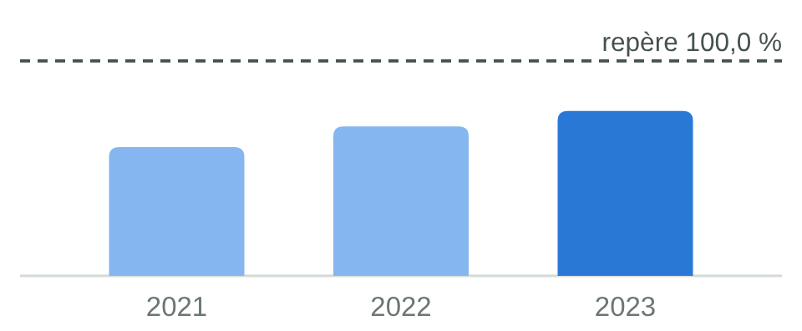
Figure 3 – Ratio de transformation par exercice
Passe de 59,85 % en 2021 à 76,68 % en 2023 (+16,82 pt), hausse continue sur la période. La banque transforme davantage ses dépôts en crédits : l'intermédiation s'intensifie mais la liquidité se tend. Nettement sous le plafond de 100,0 %.

Couverture des emplois MLT par les ressources stables
Norme UMOA · seuil ≥ 50,0 % (norme)
Non calculé : les données réglementaires nécessaires (Ressources stables, Emplois à moyen et long terme) ne sont pas saisies.

Liquidité

Ratio de liquidité (bilan)
Version bilan · seuil ≥ 30,0 % (repère)
Actifs mobilisables rapidement (caisse, BCEAO, titres publics refinançables, créances interbancaires) rapportés aux ressources exigibles (dettes interbancaires et dépôts). Approximation du coefficient de liquidité, faute d'échéancier.
Formule
$$Ratio de liquidité (bilan) = \frac{Actifs liquides}{Ressources exigibles}$$
Application numérique 2021 (M FCFA)
$$Ratio de liquidité (bilan) = \frac{134 414}{274 244} = 49,01 \%$$
Application numérique 2022 (M FCFA)
$$Ratio de liquidité (bilan) = \frac{112 935}{238 579} = 47,34 \%$$
Application numérique 2023 (M FCFA)
$$Ratio de liquidité (bilan) = \frac{119 514}{261 567} = 45,69 \%$$
Exercice | 2021 | 2022 | 2023
Valeur | 49,01 % | 47,34 % | 45,69 %
Appréciation | ✓ Dans le repère | ✓ Dans le repère | ✓ Dans le repère

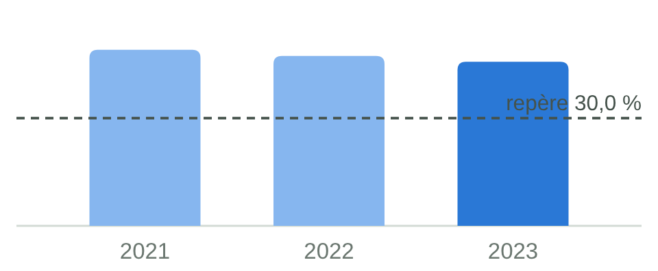
Figure 4 – Ratio de liquidité (bilan) par exercice
Passe de 49,01 % en 2021 à 45,69 % en 2023 (−3,32 pt), baisse continue sur la période. Le coussin de liquidité se réduit : la banque est plus exposée à des retraits massifs. Confortablement au-dessus de le repère de 30,0 % (marge +15,69 pt).

Coefficient de liquidité
Norme UMOA · seuil ≥ 75,0 % (norme)
Non calculé : les données réglementaires nécessaires (Actifs disponibles et réalisables à ≤ 3 mois, Passifs exigibles à ≤ 3 mois) ne sont pas saisies.

Liquidity Coverage Ratio (LCR)
Norme UMOA · seuil ≥ 100,0 % (norme)
Non calculé : les données réglementaires nécessaires (Actifs liquides de haute qualité (HQLA), Sorties nettes de trésorerie à 30 jours) ne sont pas saisies.

Levier

Ratio de levier (bilan)
Version bilan · seuil ≥ 3,0 % (repère)
Part du bilan financée par les capitaux propres. Plus il est élevé, moins la banque est endettée.
Formule
$$Ratio de levier (bilan) = \frac{Capitaux propres}{Total actif}$$
Application numérique 2021 (M FCFA)
$$Ratio de levier (bilan) = \frac{20 787}{301 931} = 6,88 \%$$
Application numérique 2022 (M FCFA)
$$Ratio de levier (bilan) = \frac{24 381}{269 088} = 9,06 \%$$
Application numérique 2023 (M FCFA)
$$Ratio de levier (bilan) = \frac{27 289}{295 660} = 9,23 \%$$
Exercice | 2021 | 2022 | 2023
Valeur | 6,88 % | 9,06 % | 9,23 %
Appréciation | ✓ Dans le repère | ✓ Dans le repère | ✓ Dans le repère

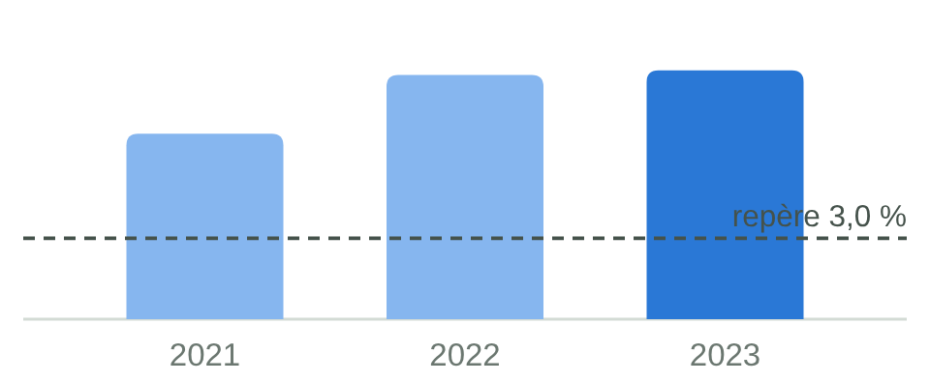
Figure 5 – Ratio de levier (bilan) par exercice
Passe de 6,88 % en 2021 à 9,23 % en 2023 (+2,35 pt), hausse continue sur la période. Les fonds propres progressent plus vite que le bilan : la banque se désendette. Confortablement au-dessus de le repère de 3,0 % (marge +6,23 pt).

Ratio de levier Bâle III
Bâle III · seuil ≥ 3,0 % (norme)
Tier 1 rapporté à l’exposition totale non pondérée (bilan + hors bilan converti). Garde-fou contre un endettement excessif, indépendant des pondérations.
Formule
$$Ratio de levier Bâle III = \frac{Tier 1}{Exposition de levier}$$
Application numérique 2021 (M FCFA)
$$Ratio de levier Bâle III = \frac{20 785}{327 252} = 6,35 \%$$
Application numérique 2022 (M FCFA)
$$Ratio de levier Bâle III = \frac{24 322}{301 493} = 8,07 \%$$
Application numérique 2023 (M FCFA)
$$Ratio de levier Bâle III = \frac{27 228}{313 423} = 8,69 \%$$
Exercice | 2021 | 2022 | 2023
Valeur | 6,35 % | 8,07 % | 8,69 %
Appréciation | ✓ Conforme | ✓ Conforme | ✓ Conforme

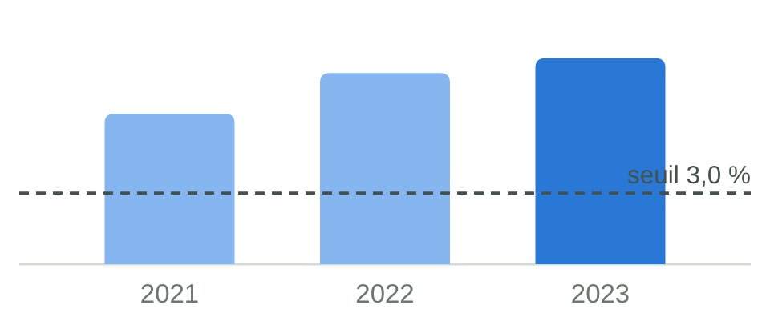
Figure 6 – Ratio de levier Bâle III par exercice
Passe de 6,35 % en 2021 à 8,69 % en 2023 (+2,34 pt), hausse continue sur la période. Le levier réglementaire s’améliore. Confortablement au-dessus de le minimum réglementaire de 3,0 % (marge +5,69 pt).

Multiplicateur de fonds propres
Indicateur d'analyse
Nombre de francs d’actifs portés par chaque franc de fonds propres. C’est l’inverse du ratio de levier bilan et le lien entre ROA et ROE.
Formule
$$Multiplicateur de fonds propres = \frac{Total actif}{Capitaux propres}$$
Application numérique 2021 (M FCFA)
$$Multiplicateur de fonds propres = \frac{301 931}{20 787} = 14,52 ×$$
Application numérique 2022 (M FCFA)
$$Multiplicateur de fonds propres = \frac{269 088}{24 381} = 11,04 ×$$
Application numérique 2023 (M FCFA)
$$Multiplicateur de fonds propres = \frac{295 660}{27 289} = 10,83 ×$$
Exercice | 2021 | 2022 | 2023
Valeur | 14,52 × | 11,04 × | 10,83 ×
Appréciation

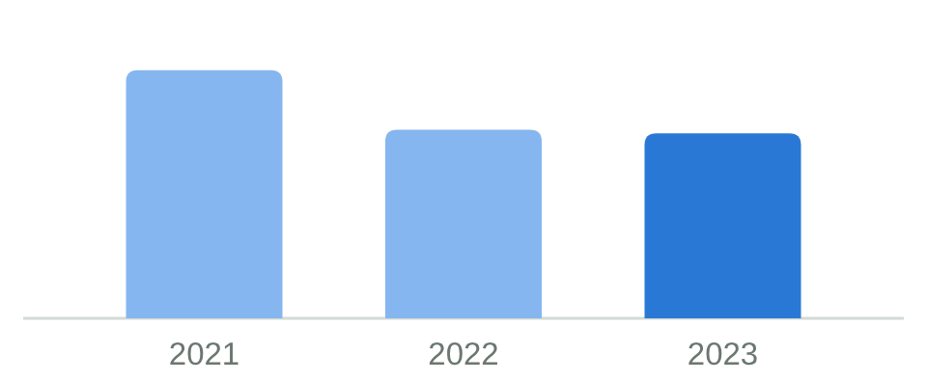
Figure 7 – Multiplicateur de fonds propres par exercice
Passe de 14,52 × en 2021 à 10,83 × en 2023 (−3,69), baisse continue sur la période. La banque se désendette : moins d’effet multiplicateur sur le ROE, mais plus de sécurité.

Solvabilité

Solvabilité (bilan)
Version bilan · seuil ≥ 8,0 % (repère)
Fonds propres élargis (capitaux propres + dettes subordonnées) rapportés au total du bilan, sans pondération par les risques. Version minorante du ratio de solvabilité.
Formule
$$Solvabilité (bilan) = \frac{Fonds propres élargis}{Total actif}$$
Application numérique 2021 (M FCFA)
$$Solvabilité (bilan) = \frac{22 370}{301 931} = 7,41 \%$$
Application numérique 2022 (M FCFA)
$$Solvabilité (bilan) = \frac{25 964}{269 088} = 9,65 \%$$
Application numérique 2023 (M FCFA)
$$Solvabilité (bilan) = \frac{28 873}{295 660} = 9,77 \%$$
Exercice | 2021 | 2022 | 2023
Valeur | 7,41 % | 9,65 % | 9,77 %
Appréciation | ✕ Hors repère | ✓ Dans le repère | ✓ Dans le repère

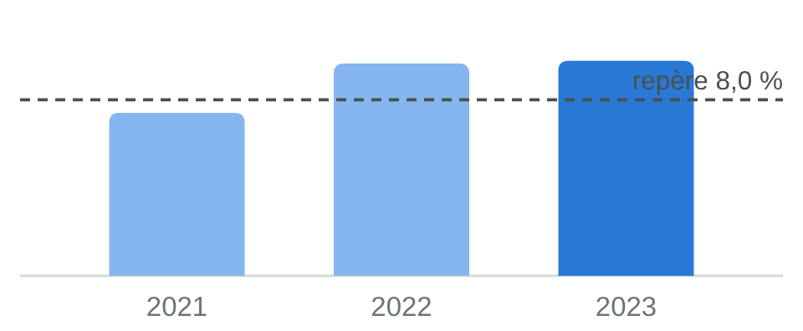
Figure 8 – Solvabilité (bilan) par exercice
Passe de 7,41 % en 2021 à 9,77 % en 2023 (+2,36 pt), hausse continue sur la période. La capacité à absorber des pertes se renforce. Confortablement au-dessus de le repère de 8,0 % (marge +1,77 pt).

Ratio de solvabilité global
Bâle III · seuil ≥ 11,5 % (norme)
Fonds propres effectifs (Tier 1 + Tier 2) rapportés aux actifs pondérés par les risques de crédit et opérationnel.
Formule
$$Ratio de solvabilité global = \frac{Fonds propres effectifs}{RWA}$$
Application numérique 2021 (M FCFA)
$$Ratio de solvabilité global = \frac{22 368}{232 664} = 9,61 \%$$
Application numérique 2022 (M FCFA)
$$Ratio de solvabilité global = \frac{25 905}{226 068} = 11,46 \%$$
Application numérique 2023 (M FCFA)
$$Ratio de solvabilité global = \frac{28 812}{237 172} = 12,15 \%$$
Exercice | 2021 | 2022 | 2023
Valeur | 9,61 % | 11,46 % | 12,15 %
Appréciation | ✕ Non conforme | ✕ Non conforme | ! Marge faible

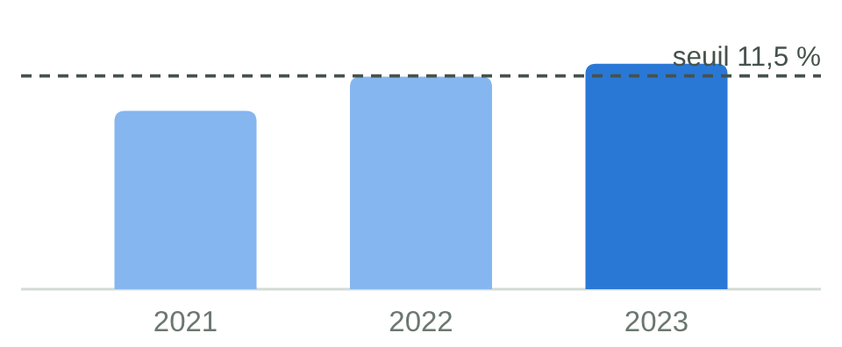
Figure 9 – Ratio de solvabilité global par exercice
Passe de 9,61 % en 2021 à 12,15 % en 2023 (+2,53 pt), hausse continue sur la période. La solvabilité réglementaire s’améliore. Au-dessus de le minimum réglementaire de 11,5 % mais avec une marge faible (+0,65 pt).

Ratio CET1
Bâle III · seuil ≥ 7,5 % (norme)
Fonds propres de base durs rapportés aux actifs pondérés par les risques. C’est le noyau dur de la solvabilité selon Bâle III.
Formule
$$Ratio CET1 = \frac{CET1}{RWA}$$
Application numérique 2021 (M FCFA)
$$Ratio CET1 = \frac{20 785}{232 664} = 8,93 \%$$
Application numérique 2022 (M FCFA)
$$Ratio CET1 = \frac{24 322}{226 068} = 10,76 \%$$
Application numérique 2023 (M FCFA)
$$Ratio CET1 = \frac{27 228}{237 172} = 11,48 \%$$
Exercice | 2021 | 2022 | 2023
Valeur | 8,93 % | 10,76 % | 11,48 %
Appréciation | ✓ Conforme | ✓ Conforme | ✓ Conforme

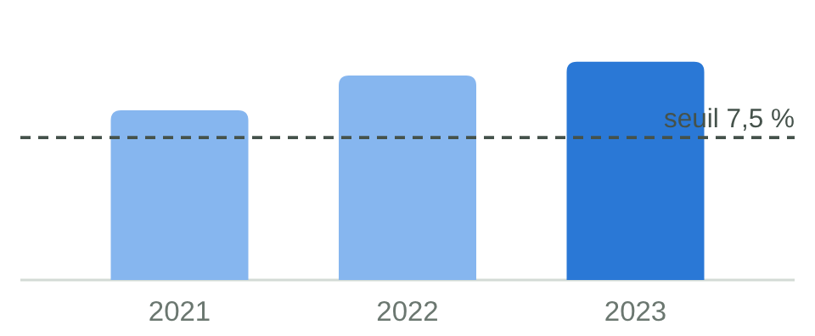
Figure 10 – Ratio CET1 par exercice
Passe de 8,93 % en 2021 à 11,48 % en 2023 (+2,55 pt), hausse continue sur la période. Le noyau dur de solvabilité se renforce. Confortablement au-dessus de le minimum réglementaire de 7,5 % (marge +3,98 pt).

Ratio Tier 1
Bâle III · seuil ≥ 8,5 % (norme)
Fonds propres de base (CET1 + AT1) rapportés aux actifs pondérés.
Formule
$$Ratio Tier 1 = \frac{Tier 1}{RWA}$$
Application numérique 2021 (M FCFA)
$$Ratio Tier 1 = \frac{20 785}{232 664} = 8,93 \%$$
Application numérique 2022 (M FCFA)
$$Ratio Tier 1 = \frac{24 322}{226 068} = 10,76 \%$$
Application numérique 2023 (M FCFA)
$$Ratio Tier 1 = \frac{27 228}{237 172} = 11,48 \%$$
Exercice | 2021 | 2022 | 2023
Valeur | 8,93 % | 10,76 % | 11,48 %
Appréciation | ! Marge faible | ✓ Conforme | ✓ Conforme

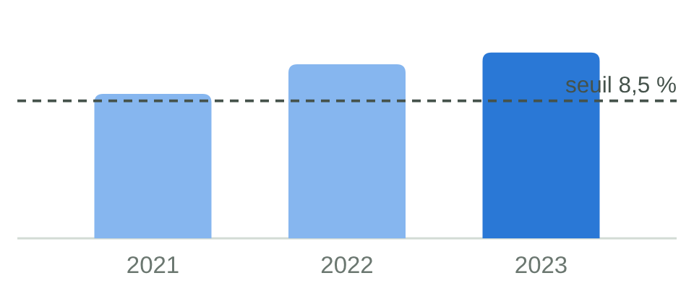
Figure 11 – Ratio Tier 1 par exercice
Passe de 8,93 % en 2021 à 11,48 % en 2023 (+2,55 pt), hausse continue sur la période. Les fonds propres de base couvrent mieux les risques. Confortablement au-dessus de le minimum réglementaire de 8,5 % (marge +2,98 pt).

4. Rentabilité : ROA, ROE et effet de levier
Base de calcul : montants de fin d’exercice.

ROA (Return on Assets)
Indicateur d'analyse · seuil ≥ 1,0 % (repère)
Résultat net rapporté au total actif. Mesure la rentabilité économique : ce que rapporte chaque franc d’actif.
Formule
$$ROA = \frac{Résultat net}{Total actif}$$
Application numérique 2021 (M FCFA)
$$ROA = \frac{3 112}{301 931} = 1,03 \%$$
Application numérique 2022 (M FCFA)
$$ROA = \frac{3 595}{269 088} = 1,34 \%$$
Application numérique 2023 (M FCFA)
$$ROA = \frac{2 908}{295 660} = 0,98 \%$$
Exercice | 2021 | 2022 | 2023
Valeur | 1,03 % | 1,34 % | 0,98 %
Appréciation | ! Marge faible | ✓ Dans le repère | ✕ Hors repère

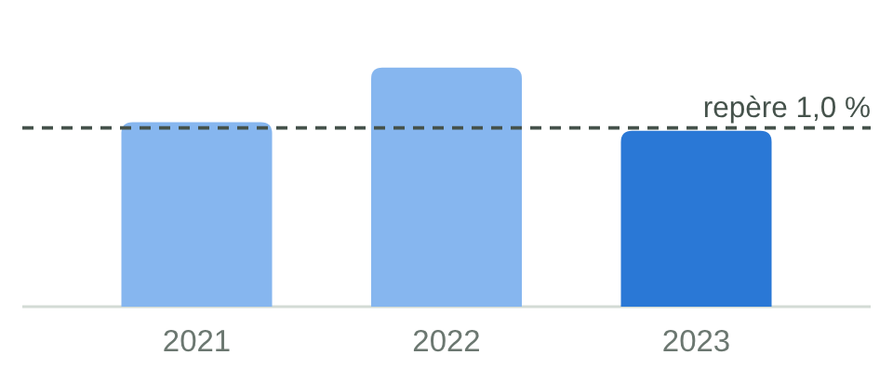
Figure 12 – ROA par exercice
Passe de 1,03 % en 2021 à 0,98 % en 2023 (−0,05 pt), avec une hausse en 2022 puis une baisse en 2023. Les actifs rapportent moins. En 2023, le ratio est sous le repère de 1,0 % (écart −0,02 pt).

ROE (Return on Equity)
Indicateur d'analyse · seuil ≥ 10,0 % (repère)
Résultat net rapporté aux capitaux propres. Mesure la rentabilité financière pour l’actionnaire. ROE = ROA × multiplicateur de fonds propres.
Formule
$$ROE = \frac{Résultat net}{Capitaux propres}$$
Application numérique 2021 (M FCFA)
$$ROE = \frac{3 112}{20 787} = 14,97 \%$$
Application numérique 2022 (M FCFA)
$$ROE = \frac{3 595}{24 381} = 14,75 \%$$
Application numérique 2023 (M FCFA)
$$ROE = \frac{2 908}{27 289} = 10,66 \%$$
Exercice | 2021 | 2022 | 2023
Valeur | 14,97 % | 14,75 % | 10,66 %
Appréciation | ✓ Dans le repère | ✓ Dans le repère | ! Marge faible

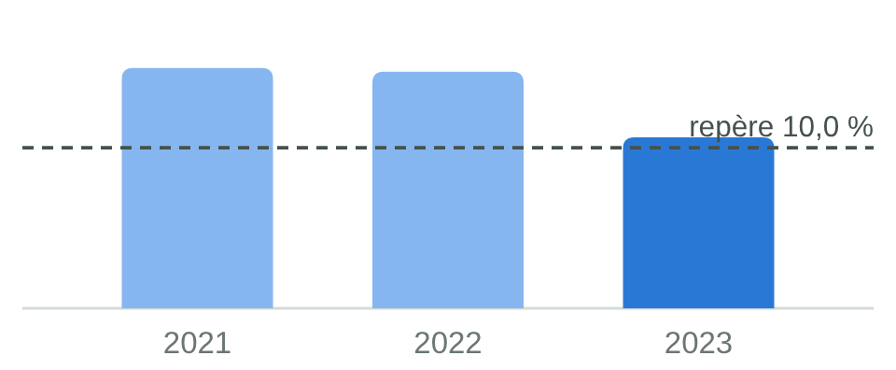
Figure 13 – ROE par exercice
Passe de 14,97 % en 2021 à 10,66 % en 2023 (−4,31 pt), baisse continue sur la période. La rentabilité pour l’actionnaire recule. Au-dessus de le repère de 10,0 % mais avec une marge faible (+0,66 pt).

Effet de levier : identité de Du Pont
$$ROE = \frac{Résultat net}{Capitaux propres} = \frac{Résultat net}{Total actif} × \frac{Total actif}{Capitaux propres} = ROA × Multiplicateur$$
Décomposition | 2021 | 2022 | 2023
ROA | 1,03 % | 1,34 % | 0,98 %
× Multiplicateur | 14,52 × | 11,04 × | 10,83 ×
= ROE | 14,97 % | 14,75 % | 10,66 %

Ce qui explique la variation du ROE
• 2022 : le ROE varie de −0,23 pt. Effet rentabilité des actifs (ΔROA × multiplicateur_{N−1}) : +4,43 pt ; effet levier (ROA_{N} × Δmultiplicateur) : −4,66 pt. Le facteur dominant est l’effet de levier.
• 2023 : le ROE varie de −4,09 pt. Effet rentabilité des actifs (ΔROA × multiplicateur_{N−1}) : −3,89 pt ; effet levier (ROA_{N} × Δmultiplicateur) : −0,20 pt. Le facteur dominant est la rentabilité des actifs.

Exploitation

Coefficient d'exploitation
Indicateur d'analyse · seuil ≤ 60,0 % (repère)
Part du PNB absorbée par les frais de fonctionnement. Plus il est bas, plus la banque est efficiente.
Formule
$$Coefficient d'exploitation = \frac{Charges d'exploitation}{PNB}$$
Application numérique 2021 (M FCFA)
$$Coefficient d'exploitation = \frac{10 500}{16 822} = 62,42 \%$$
Application numérique 2022 (M FCFA)
$$Coefficient d'exploitation = \frac{10 900}{17 469} = 62,40 \%$$
Application numérique 2023 (M FCFA)
$$Coefficient d'exploitation = \frac{11 500}{19 620} = 58,61 \%$$
Exercice | 2021 | 2022 | 2023
Valeur | 62,42 % | 62,40 % | 58,61 %
Appréciation | ✕ Hors repère | ✕ Hors repère | ! Marge faible

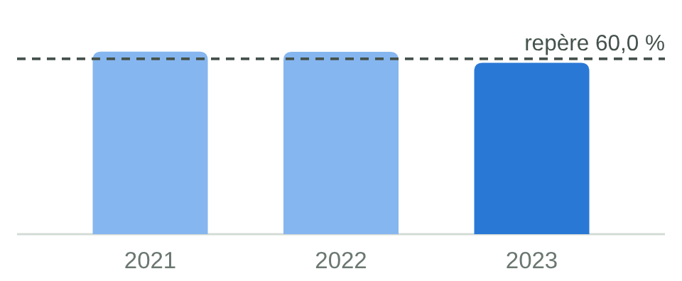
Figure 14 – Coefficient d'exploitation par exercice
Passe de 62,42 % en 2021 à 58,61 % en 2023 (−3,80 pt), baisse continue sur la période. La banque gagne en efficacité opérationnelle. Sous le plafond de 60,0 % mais proche de celui-ci.

Coût du risque / crédits
Indicateur d'analyse · seuil ≤ 2,0 % (repère)
Dotations nettes aux provisions pour créances douteuses rapportées à l’encours de crédits. Mesure la qualité du portefeuille.
Formule
$$Coût du risque / crédits = \frac{Coût du risque}{Créances clientèle}$$
Application numérique 2021 (M FCFA)
$$Coût du risque / crédits = \frac{1 200}{131 072} = 0,92 \%$$
Application numérique 2022 (M FCFA)
$$Coût du risque / crédits = \frac{900}{130 602} = 0,69 \%$$
Application numérique 2023 (M FCFA)
$$Coût du risque / crédits = \frac{2 100}{150 766} = 1,39 \%$$
Exercice | 2021 | 2022 | 2023
Valeur | 0,92 % | 0,69 % | 1,39 %
Appréciation | ✓ Dans le repère | ✓ Dans le repère | ✓ Dans le repère

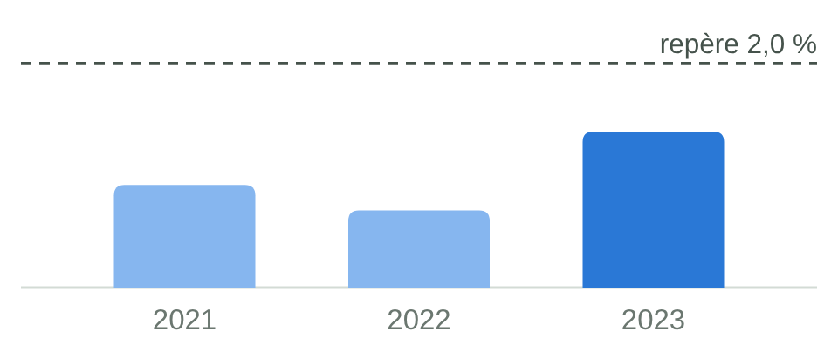
Figure 15 – Coût du risque / crédits par exercice
Passe de 0,92 % en 2021 à 1,39 % en 2023 (+0,48 pt), avec une baisse en 2022 puis une hausse en 2023. Le risque de crédit se matérialise davantage. Nettement sous le plafond de 2,0 %.

Marge nette
Indicateur d'analyse
Part du PNB qui reste en résultat net après charges, coût du risque et impôt.
Formule
$$Marge nette = \frac{Résultat net}{PNB}$$
Application numérique 2021 (M FCFA)
$$Marge nette = \frac{3 112}{16 822} = 18,50 \%$$
Application numérique 2022 (M FCFA)
$$Marge nette = \frac{3 595}{17 469} = 20,58 \%$$
Application numérique 2023 (M FCFA)
$$Marge nette = \frac{2 908}{19 620} = 14,82 \%$$
Exercice | 2021 | 2022 | 2023
Valeur | 18,50 % | 20,58 % | 14,82 %
Appréciation

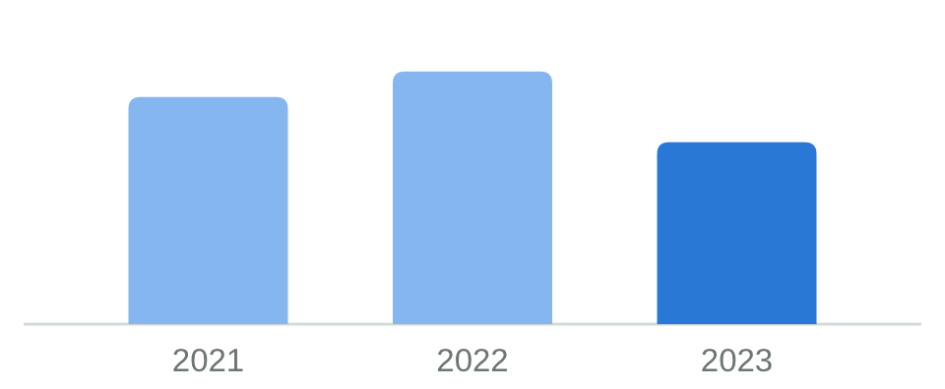
Figure 16 – Marge nette par exercice
Passe de 18,50 % en 2021 à 14,82 % en 2023 (−3,68 pt), avec une hausse en 2022 puis une baisse en 2023. Une part décroissante du PNB se transforme en bénéfice.

Marge d'intérêts / PNB
Indicateur d'analyse
Part du PNB provenant de l’activité d’intermédiation (crédits − dépôts).
Formule
$$Marge d'intérêts / PNB = \frac{Marge d'intérêts}{PNB}$$
Application numérique 2021 (M FCFA)
$$Marge d'intérêts / PNB = \frac{12 000}{16 822} = 71,34 \%$$
Application numérique 2022 (M FCFA)
$$Marge d'intérêts / PNB = \frac{12 800}{17 469} = 73,27 \%$$
Application numérique 2023 (M FCFA)
$$Marge d'intérêts / PNB = \frac{14 000}{19 620} = 71,36 \%$$
Exercice | 2021 | 2022 | 2023
Valeur | 71,34 % | 73,27 % | 71,36 %
Appréciation

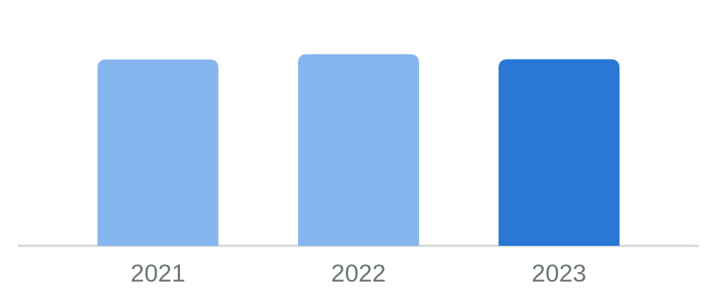
Figure 17 – Marge d'intérêts / PNB par exercice
Passe de 71,34 % en 2021 à 71,36 % en 2023 (+0,02 pt), avec une hausse en 2022 puis une baisse en 2023.

Commissions nettes / PNB
Indicateur d'analyse
Part du PNB provenant des services facturés (tenue de compte, transferts, monétique, garanties).
Formule
$$Commissions nettes / PNB = \frac{Commissions nettes}{PNB}$$
Application numérique 2021 (M FCFA)
$$Commissions nettes / PNB = \frac{4 322}{16 822} = 25,69 \%$$
Application numérique 2022 (M FCFA)
$$Commissions nettes / PNB = \frac{4 369}{17 469} = 25,01 \%$$
Application numérique 2023 (M FCFA)
$$Commissions nettes / PNB = \frac{4 970}{19 620} = 25,33 \%$$
Exercice | 2021 | 2022 | 2023
Valeur | 25,69 % | 25,01 % | 25,33 %
Appréciation

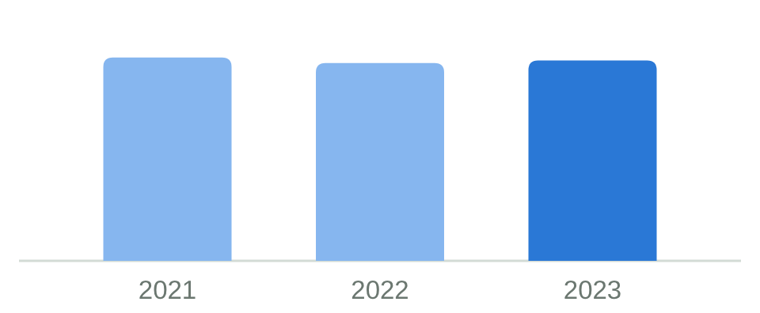
Figure 18 – Commissions nettes / PNB par exercice
Passe de 25,69 % en 2021 à 25,33 % en 2023 (−0,36 pt), avec une baisse en 2022 puis une hausse en 2023.

PNB / Total actif
Indicateur d'analyse
Rendement brut des actifs : revenu bancaire généré par franc d’actif.
Formule
$$PNB / Total actif = \frac{PNB}{Total actif}$$
Application numérique 2021 (M FCFA)
$$PNB / Total actif = \frac{16 822}{301 931} = 5,57 \%$$
Application numérique 2022 (M FCFA)
$$PNB / Total actif = \frac{17 469}{269 088} = 6,49 \%$$
Application numérique 2023 (M FCFA)
$$PNB / Total actif = \frac{19 620}{295 660} = 6,64 \%$$
Exercice | 2021 | 2022 | 2023
Valeur | 5,57 % | 6,49 % | 6,64 %
Appréciation

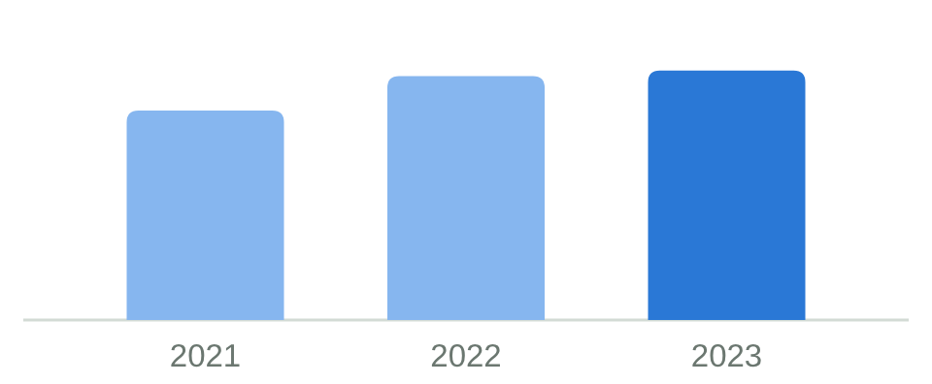
Figure 19 – PNB / Total actif par exercice
Passe de 5,57 % en 2021 à 6,64 % en 2023 (+1,06 pt), hausse continue sur la période. Les actifs génèrent plus de revenus.

5. Test de faillite
Une banque est en faillite lorsque ses pertes effacent ses capitaux propres. On détermine d’abord la perte critique, puis le niveau de produit net bancaire (PNB) qui la provoque, toutes charges égales par ailleurs. L’impôt est nul en cas de perte.
$$RN* = − Capitaux propres$$
$$PNB* = − Capitaux propres − Subventions + Charges générales + Dotations + Coût du risque − Gains sur actifs immobilisés$$
Étape | 2021 | 2022 | 2023
Capitaux propres | 20 787 | 24 381 | 27 289
Perte critique RN* | −20 787 | −24 381 | −27 289
PNB réel | 16 822 | 17 469 | 19 620
PNB critique PNB* | −9 097 | −12 581 | −13 669
Baisse de PNB tolérable | 25 919 | 30 050 | 33 289
… en % du PNB | 154,1 % | 172,0 % | 169,7 %

PNB critique (PNB*)
Stress test
On remonte la cascade du compte de résultat avec RN* = −Capitaux propres et un impôt nul (pas d’impôt sur une perte) : PNB* = RN* − subventions + charges générales + dotations + coût du risque − gains sur actifs immobilisés.
Formule
$$PNB critique (PNB*) = −Capitaux propres − Subventions + Charges générales + Dotations amortissements + Coût du risque − Gains sur actifs immobilisés$$
Application numérique 2021 (M FCFA)
$$PNB critique (PNB*) = −20 787 − 0 + 9 000 + 1 500 + 1 200 − 10 = −9 097$$
Application numérique 2022 (M FCFA)
$$PNB critique (PNB*) = −24 381 − 0 + 9 300 + 1 600 + 900 − 0 = −12 581$$
Application numérique 2023 (M FCFA)
$$PNB critique (PNB*) = −27 289 − 0 + 9 800 + 1 700 + 2 100 − (−20) = −13 669$$
Exercice | 2021 | 2022 | 2023
Valeur | −9 097 | −12 581 | −13 669
Appréciation

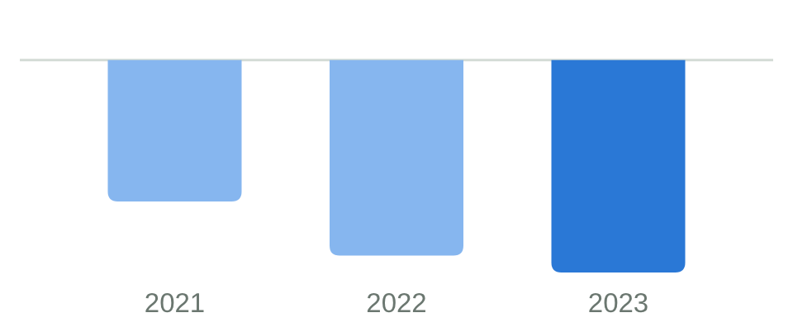
Figure 20 – PNB critique (PNB*) par exercice
Passe de −9 097 en 2021 à −13 669 en 2023 (−4 572 M), baisse continue sur la période. Même avec un PNB nul, les charges ne suffiraient pas à effacer les capitaux propres en un exercice : la banque encaisserait la disparition totale de ses revenus pendant un an.

Baisse de PNB menant à la faillite
Stress test
De combien le PNB doit chuter, charges et coût du risque inchangés, pour que la perte de l’exercice efface les capitaux propres. Algébriquement, PNB − PNB* = Résultat avant impôt + Capitaux propres.
Formule
$$Baisse de PNB menant à la faillite = \frac{PNB − PNB*}{PNB}$$
Application numérique 2021 (M FCFA)
$$Baisse de PNB menant à la faillite = \frac{16 822 − (−9 097)}{16 822} = 154,08 \%$$
Application numérique 2022 (M FCFA)
$$Baisse de PNB menant à la faillite = \frac{17 469 − (−12 581)}{17 469} = 172,02 \%$$
Application numérique 2023 (M FCFA)
$$Baisse de PNB menant à la faillite = \frac{19 620 − (−13 669)}{19 620} = 169,67 \%$$
Exercice | 2021 | 2022 | 2023
Valeur | 154,08 % | 172,02 % | 169,67 %
Appréciation

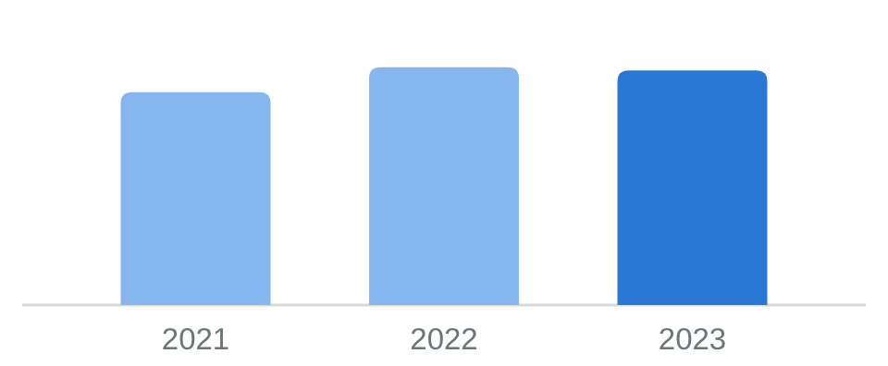
Figure 21 – Baisse de PNB menant à la faillite par exercice
Passe de 154,08 % en 2021 à 169,67 % en 2023 (+15,59 pt), avec une hausse en 2022 puis une baisse en 2023. Le PNB pourrait disparaître entièrement sans que la banque fasse faillite sur un exercice.

Coût du risque critique
Stress test
Variante : coût du risque qui, à PNB inchangé, produirait une perte égale aux capitaux propres.
Formule
$$Coût du risque critique = PNB + Subventions − Charges générales − Dotations amortissements + Gains sur actifs immobilisés + Capitaux propres$$
Application numérique 2021 (M FCFA)
$$Coût du risque critique = 16 822 + 0 − 9 000 − 1 500 + 10 + 20 787 = 27 119$$
Application numérique 2022 (M FCFA)
$$Coût du risque critique = 17 469 + 0 − 9 300 − 1 600 + 0 + 24 381 = 30 950$$
Application numérique 2023 (M FCFA)
$$Coût du risque critique = 19 620 + 0 − 9 800 − 1 700 + (−20) + 27 289 = 35 389$$
Exercice | 2021 | 2022 | 2023
Valeur | 27 119 | 30 950 | 35 389
Appréciation

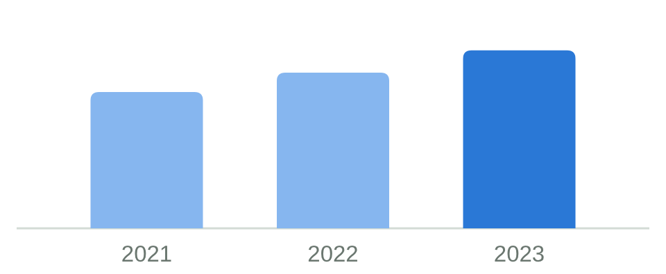
Figure 22 – Coût du risque critique par exercice
Passe de 27 119 en 2021 à 35 389 en 2023 (+8 270 M), hausse continue sur la période.

Perte d’actifs absorbable
Stress test
Pourcentage de l’actif qui peut être perdu avant que les capitaux propres ne soient effacés.
Formule
$$Perte d’actifs absorbable = \frac{Capitaux propres}{Total actif}$$
Application numérique 2021 (M FCFA)
$$Perte d’actifs absorbable = \frac{20 787}{301 931} = 6,88 \%$$
Application numérique 2022 (M FCFA)
$$Perte d’actifs absorbable = \frac{24 381}{269 088} = 9,06 \%$$
Application numérique 2023 (M FCFA)
$$Perte d’actifs absorbable = \frac{27 289}{295 660} = 9,23 \%$$
Exercice | 2021 | 2022 | 2023
Valeur | 6,88 % | 9,06 % | 9,23 %
Appréciation

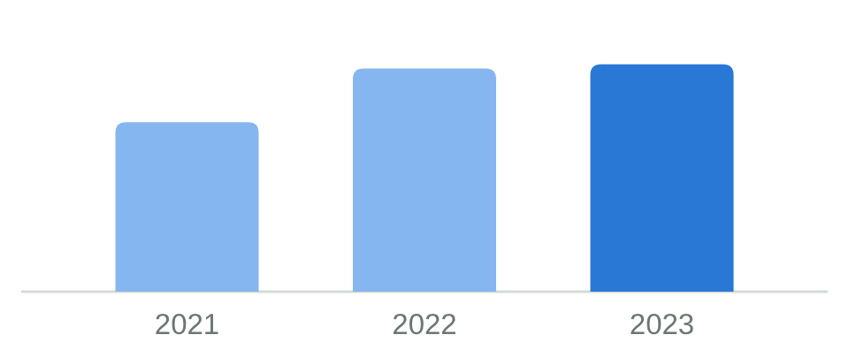
Figure 23 – Perte d’actifs absorbable par exercice
Passe de 6,88 % en 2021 à 9,23 % en 2023 (+2,35 pt), hausse continue sur la période.

Défauts de crédits absorbables
Stress test
Pourcentage des créances sur la clientèle qui peut faire défaut (perte totale) avant la faillite.
Formule
$$Défauts de crédits absorbables = \frac{Capitaux propres}{Créances clientèle}$$
Application numérique 2021 (M FCFA)
$$Défauts de crédits absorbables = \frac{20 787}{131 072} = 15,86 \%$$
Application numérique 2022 (M FCFA)
$$Défauts de crédits absorbables = \frac{24 381}{130 602} = 18,67 \%$$
Application numérique 2023 (M FCFA)
$$Défauts de crédits absorbables = \frac{27 289}{150 766} = 18,10 \%$$
Exercice | 2021 | 2022 | 2023
Valeur | 15,86 % | 18,67 % | 18,10 %
Appréciation

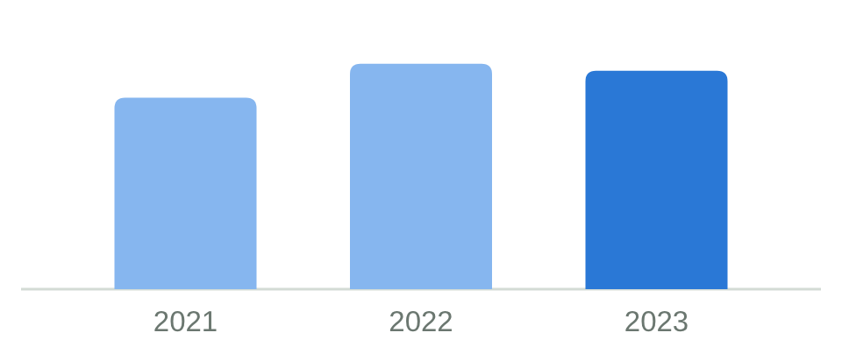
Figure 24 – Défauts de crédits absorbables par exercice
Passe de 15,86 % en 2021 à 18,10 % en 2023 (+2,24 pt), avec une hausse en 2022 puis une baisse en 2023. Il suffirait que 18,1 % des crédits clientèle soient perdus pour effacer les fonds propres.

Perte avant passage sous le seuil de solvabilité
Bâle III
Perte que la banque peut subir avant que son ratio de solvabilité global ne tombe sous le minimum UMOA. Solution de (FP − L) / (RWA − L) = seuil, en supposant que la perte porte sur des actifs pondérés à 100 %.
Formule
$$Perte avant passage sous le seuil de solvabilité = \frac{Fonds propres effectifs − 11,5 \% × RWA}{1 − 11,5 \%}$$
Application numérique 2021 (M FCFA)
$$Perte avant passage sous le seuil de solvabilité = \frac{22 368 − 11,5 \% × 232 664}{1 − 11,5 \%} = −4 959$$
Application numérique 2022 (M FCFA)
$$Perte avant passage sous le seuil de solvabilité = \frac{25 905 − 11,5 \% × 226 068}{1 − 11,5 \%} = −105$$
Application numérique 2023 (M FCFA)
$$Perte avant passage sous le seuil de solvabilité = \frac{28 812 − 11,5 \% × 237 172}{1 − 11,5 \%} = 1 737$$
Exercice | 2021 | 2022 | 2023
Valeur | −4 959 | −105 | 1 737
Appréciation

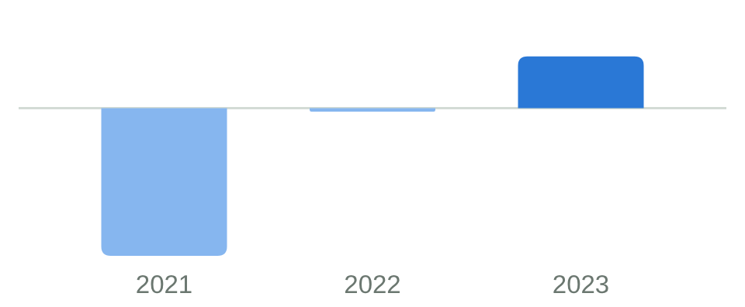
Figure 25 – Perte avant passage sous le seuil de solvabilité par exercice
Passe de −4 959 en 2021 à 1 737 en 2023 (+6 696 M), hausse continue sur la période. Au-delà de 1 737 M de pertes, la banque passe sous le minimum de solvabilité UMOA.

6. Bâle III : fonds propres et actifs pondérés
Sans les états réglementaires, les fonds propres et les actifs pondérés sont estimés à partir du bilan : approche standard simplifiée pour le risque de crédit et approche indicateur de base pour le risque opérationnel. Les chiffres déclarés, lorsqu’ils sont saisis, remplacent ces estimations.

Fonds propres
Composante | 2021 | 2022 | 2023
+ Capital souscrit | 28 000 | 28 000 | 20 563
+ Primes liées au capital | 0 | 0 | 0
+ Réserves | 223 | 223 | 762
+ Provisions réglementées | 0 | 0 | 0
+ Report à nouveau (+/−) | −10 548 | −7 437 | 3 056
+ Résultat de l'exercice (+/−) | 3 112 | 3 595 | 2 908
− Immobilisations incorporelles | −2 | −59 | −61
= CET1 | 20 785 | 24 322 | 27 228
+ Emprunts subordonnés et écarts de réévaluation (Tier 2) | 1 583 | 1 583 | 1 584
= Fonds propres effectifs | 22 368 | 25 905 | 28 812

Actifs pondérés par les risques
Composante | 2021 | 2022 | 2023
RWA risque de crédit | 201 123 | 193 920 | 203 478
RWA risque opérationnel | 31 541 | 32 148 | 33 694
Total RWA | 232 664 | 226 068 | 237 172
Densité (RWA / Total actif) | 77,1 % | 84,0 % | 80,2 %

Ratio de solvabilité global
Bâle III · seuil ≥ 11,5 % (norme)
Fonds propres effectifs (Tier 1 + Tier 2) rapportés aux actifs pondérés par les risques de crédit et opérationnel.
Formule
$$Ratio de solvabilité global = \frac{Fonds propres effectifs}{RWA}$$
Application numérique 2021 (M FCFA)
$$Ratio de solvabilité global = \frac{22 368}{232 664} = 9,61 \%$$
Application numérique 2022 (M FCFA)
$$Ratio de solvabilité global = \frac{25 905}{226 068} = 11,46 \%$$
Application numérique 2023 (M FCFA)
$$Ratio de solvabilité global = \frac{28 812}{237 172} = 12,15 \%$$
Exercice | 2021 | 2022 | 2023
Valeur | 9,61 % | 11,46 % | 12,15 %
Appréciation | ✕ Non conforme | ✕ Non conforme | ! Marge faible

Figure 26 – Ratio de solvabilité global par exercice
Passe de 9,61 % en 2021 à 12,15 % en 2023 (+2,53 pt), hausse continue sur la période. La solvabilité réglementaire s’améliore. Au-dessus de le minimum réglementaire de 11,5 % mais avec une marge faible (+0,65 pt).

Ratio CET1
Bâle III · seuil ≥ 7,5 % (norme)
Fonds propres de base durs rapportés aux actifs pondérés par les risques. C’est le noyau dur de la solvabilité selon Bâle III.
Formule
$$Ratio CET1 = \frac{CET1}{RWA}$$
Application numérique 2021 (M FCFA)
$$Ratio CET1 = \frac{20 785}{232 664} = 8,93 \%$$
Application numérique 2022 (M FCFA)
$$Ratio CET1 = \frac{24 322}{226 068} = 10,76 \%$$
Application numérique 2023 (M FCFA)
$$Ratio CET1 = \frac{27 228}{237 172} = 11,48 \%$$
Exercice | 2021 | 2022 | 2023
Valeur | 8,93 % | 10,76 % | 11,48 %
Appréciation | ✓ Conforme | ✓ Conforme | ✓ Conforme

Figure 27 – Ratio CET1 par exercice
Passe de 8,93 % en 2021 à 11,48 % en 2023 (+2,55 pt), hausse continue sur la période. Le noyau dur de solvabilité se renforce. Confortablement au-dessus de le minimum réglementaire de 7,5 % (marge +3,98 pt).

Ratio de levier Bâle III
Bâle III · seuil ≥ 3,0 % (norme)
Tier 1 rapporté à l’exposition totale non pondérée (bilan + hors bilan converti). Garde-fou contre un endettement excessif, indépendant des pondérations.
Formule
$$Ratio de levier Bâle III = \frac{Tier 1}{Exposition de levier}$$
Application numérique 2021 (M FCFA)
$$Ratio de levier Bâle III = \frac{20 785}{327 252} = 6,35 \%$$
Application numérique 2022 (M FCFA)
$$Ratio de levier Bâle III = \frac{24 322}{301 493} = 8,07 \%$$
Application numérique 2023 (M FCFA)
$$Ratio de levier Bâle III = \frac{27 228}{313 423} = 8,69 \%$$
Exercice | 2021 | 2022 | 2023
Valeur | 6,35 % | 8,07 % | 8,69 %
Appréciation | ✓ Conforme | ✓ Conforme | ✓ Conforme

Figure 28 – Ratio de levier Bâle III par exercice
Passe de 6,35 % en 2021 à 8,69 % en 2023 (+2,34 pt), hausse continue sur la période. Le levier réglementaire s’améliore. Confortablement au-dessus de le minimum réglementaire de 3,0 % (marge +5,69 pt).

7. Méthodologie, seuils et données manquantes
Les états financiers suivent le plan comptable bancaire révisé de l’UMOA. Les seuils réglementaires reprennent le dispositif prudentiel de la BCEAO ; les repères d’analyse ne sont pas des normes. Chaque formule de ce rapport est produite par le même moteur de calcul que l’application.
Paramètre | Valeur | Source
Ratio CET1 minimum | 7,5 % | Dispositif prudentiel UMOA (Bâle II/III), régime cible
Ratio Tier 1 minimum | 8,5 % | Dispositif prudentiel UMOA
Ratio de solvabilité global minimum | 11,5 % | Dispositif prudentiel UMOA, coussin de conservation inclus
Ratio de levier minimum | 3 % | Bâle III, repris par le dispositif UMOA
Coefficient de liquidité minimum | 75 % | Règles de liquidité BCEAO
LCR minimum | 100 % | Bâle III
Couverture des emplois MLT par ressources stables | 50 % | Règles de transformation BCEAO
Transformation : plafond crédits / dépôts | 100 % | Usage en analyse bancaire
Liquidité bilan : plancher | 30 % | Usage en analyse bancaire
Levier bilan (CP / Total actif) : plancher | 3 % | Calqué sur le seuil Bâle III
Solvabilité bilan : plancher | 8 % | Ancien ratio Cooke (Bâle I)
ROA : plancher | 1 % | Usage en analyse bancaire
ROE : plancher | 10 % | Usage en analyse bancaire
Coefficient d'exploitation : plafond | 60 % | Usage en analyse bancaire
Coût du risque / crédits : plafond | 2 % | Usage en analyse bancaire
Zone de vigilance autour du seuil (en % du seuil) | 10 % | Un ratio à moins de 10 % du seuil passe en orange

Données manquantes
Toutes les données utilisées par les indicateurs sont renseignées.

